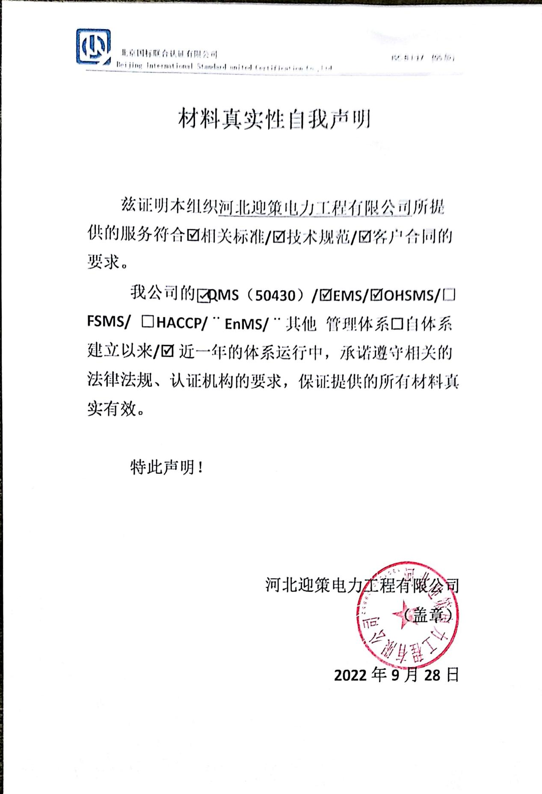**材料真实性自我声明**

**兹证明本组织河北迎策电力工程有限公司所提供的服务符合þ相关标准/þ技术规范/þ客户合同的要求。**

**我公司的☑QMS（50430）/þEMS/þOHSMS/****□FSMS/** **□HACCP/****¨EnMS/¨其他 管理体系🞎自体系建立以来/🗹近一年的体系运行中，承诺遵守相关的法律法规、认证机构的要求，保证提供的所有材料真实有效。**

**特此声明！**

**河北迎策电力工程有限公司**

**（盖章）**

**2022年9月28日**